KISI-KISI DAN SOAL BERDASARKAN CAPAIAN PEMBELAJARAN
No | Indikator | Materi | Fase/Kelas | Level Kognitif | Bentuk Soal | Soal
1. |  |  | F / XI | C4 | Pilihan Ganda | - Perhatikan beberapa larutan berikut!  1. Larutan urea 0,1 m  2. Larutan NaCl 0,1 m  3.Larutan CaCl₂ 0,1 m  4. Larutan glukosa 0,1 m  Keempat larutan tersebut dibuat menggunakan pelarut dan kondisi suhu yang sama. Jika elektrolit dianggap terionisasi sempurna, larutan yang mempunyai tekanan uap paling rendah adalah ....  A. larutan urea  B. larutan NaCl  C. larutan CaCl₂  D. larutan glukosa  E. semua larutan memiliki tekanan uap yang sama  Kunci Jawaban: C  Pembahasan:  Sifat koligatif larutan bergantung pada jumlah partikel zat terlarut. CaCl₂ terionisasi menjadi:  CaCl₂→Ca²⁺+2Cl
  Peserta didik mampu menganalisis hubungan jumlah partikel zat terlarut dengan penurunan tekanan uap larutan berdasarkan konsep sifat koligatif.
  Penurunan tekanan uap
2. | Peserta didik mampu menganalisis pengaruh jumlah partikel zat terlarut terhadap kenaikan titik didih larutan. | Kenaikan titik didih | F / XI | C4 | Pilihan Ganda | 2. Empat larutan berikut mempunyai konsentrasi molal yang sama, yaitu 0,1 m, dan menggunakan pelarut yang sama.  - Glukosa 0,1 m  - NaCl 0,1 m  - CaCl₂ 0,1 m  - AlCl₃ 0,1 m  Jika NaCl, CaCl₂, dan AlCl₃ dianggap terionisasi sempurna, larutan yang mempunyai titik didih paling tinggi adalah ....  A. glukosa  B. NaCl  C. CaCl₂  D. AlCl₃  E. semua larutan memiliki titik didih yang sama  Kunci Jawaban: D  Pembahasan:  Rumus kenaikan titik didih:  ΔTb=i×Kb×m  Karena konsentrasi dan pelarut sama, larutan dengan jumlah partikel paling banyak akan mengalami kenaikan titik didih paling besar.  Jadi, AlCl₃ memiliki titik didih paling tinggi.
3. | Peserta didik mampu menganalisis pengaruh jumlah partikel zat terlarut terhadap penurunan titik beku larutan. | Penurunan titik beku | F / XI | C4 | Pilihan Ganda | 3. Empat larutan mempunyai konsentrasi yang sama, yaitu 0,1 m. Larutan tersebut terdiri atas glukosa, NaCl, CaCl₂, dan AlCl₃. Jika semua elektrolit terionisasi sempurna, urutan titik beku dari yang paling rendah sampai paling tinggi adalah ....  A. Glukosa < NaCl < CaCl₂ < AlCl₃  B. AlCl₃ < CaCl₂ < NaCl < glukosa  C. NaCl < glukosa < CaCl₂ < AlCl₃  D. CaCl₂ < AlCl₃ < NaCl < glukosa  E. Glukosa = NaCl = CaCl₂ = AlCl₃  Kunci Jawaban: B  Pembahasan:  Penurunan titik beku dirumuskan:  ΔTf=i × Kf ×m  Semakin banyak jumlah partikel zat terlarut, semakin besar penurunan titik beku sehingga titik beku larutan semakin rendah.  Jumlah partikel:  AlCl3=4AlCl_3=4 CaCl2​=3  NaCl=2 Glukosa=1Glukosa=1  Dengan demikian, urutan titik beku dari paling rendah ke paling tinggi adalah:  AlCl₃ < CaCl₂ < NaCl < glukosa.
4. | Peserta didik mampu menganalisis hubungan konsentrasi, jumlah partikel zat terlarut, dan tekanan osmotik larutan. | Tekanan osmotik | F / XI | C4 | Pilihan Ganda | 4. Perhatikan empat larutan berikut yang berada pada suhu yang sama:  - Glukosa 0,1 M  - NaCl 0,1 M  - CaCl₂ 0,1 M  - AlCl₃ 0,1 M  Jika semua zat elektrolit dianggap terionisasi sempurna, larutan yang mempunyai tekanan osmotik paling besar adalah ....  A. glukosa  B. NaCl  C. CaCl₂  D. AlCl₃  E. semua larutan memiliki tekanan osmotik yang sama  Kunci Jawaban: D  Pembahasan:  Tekanan osmotik dirumuskan:  π=iMRT  Karena suhu dan konsentrasi semua larutan sama, besarnya tekanan osmotik ditentukan oleh jumlah partikel atau faktor van't Hoff ii.  AlCl₃ terionisasi:  AlCl₃→Al³⁺+3Cl⁻  Sehingga menghasilkan 4 partikel.  Nilai ii AlCl₃ paling besar dibandingkan zat lainnya. Oleh karena itu, tekanan osmotik AlCl₃ paling besar.
5. | Peserta didik mampu menganalisis penerapan sifat koligatif larutan dalam kehidupan sehari-hari. | Penerapan sifat koligatif | F / XI | C4 | Pilihan Ganda | - Pada daerah yang mengalami musim dingin, cairan antibeku (antifreeze) ditambahkan ke dalam sistem pendingin kendaraan. Penambahan zat tersebut bertujuan agar cairan pendingin tetap berada dalam bentuk cair meskipun suhu lingkungan sangat rendah.  Berdasarkan konsep sifat koligatif, prinsip yang digunakan adalah ....  A. kenaikan titik didih sehingga larutan lebih mudah membeku  B. penurunan titik beku sehingga larutan tidak mudah membeku  C. kenaikan tekanan uap sehingga larutan tidak dapat membeku  D. penurunan tekanan osmotik sehingga larutan lebih mudah membeku  E. kenaikan titik beku sehingga larutan tetap membeku pada suhu rendah  Kunci Jawaban: B  Pembahasan:  Penambahan zat terlarut ke dalam pelarut menyebabkan penurunan titik beku. Akibatnya, larutan membutuhkan suhu yang lebih rendah untuk membeku.  Prinsip inilah yang dimanfaatkan pada cairan antibeku (antifreeze) agar cairan pendingin kendaraan tidak mudah membeku pada suhu rendah.  Jadi, jawaban yang tepat adalah B.
6. | Peserta didik mampu menganalisis komponen dan notasi sel Volta berdasarkan informasi yang diberikan. | Komponen dan notasi sel | F/XII | C4 (Penalaran) | Pilihan Ganda | Suatu sel Volta tersusun atas elektroda Zn dalam larutan ZnSO dan elektroda Cu dalam larutan CuSO yang dihubungkan dengan jembatan garam. Setelah rangkaian bekerja, massa Zn berkurang dan massa Cu bertambah.  Berdasarkan informasi tersebut, notasi sel dan arah aliran elektron yang tepat adalah ....  A. Zn|Zn²⁺||Cu²⁺|Cu; elektron Zn → Cu  B. Cu|Cu²⁺||Zn²⁺|Zn; elektron Zn → Cu  C. Zn|Zn²⁺||Cu²⁺|Cu; elektron Cu → Zn  D. Cu|Cu²⁺||Zn²⁺|Zn; elektron Cu → Zn  E. Zn²⁺|Zn||Cu|Cu²⁺; elektron Cu → Zn
7. | Peserta didik mampu menganalisis reaksi oksidasi dan reduksi yang berlangsung pada anode dan katode sel Volta. | Reaksi pada anode dan katode | F/XII | C4 (Penalaran) | Pilihan Ganda | Diketahui potensial reduksi standar:  Mg²⁺ + 2e⁻ → Mg E° = −2,37 V  Ag⁺ + e⁻ → Ag E° = +0,80 V  Ketika Mg dan Ag digunakan sebagai pasangan elektroda sel Volta, pernyataan yang paling tepat adalah ....  A. Mg mengalami reduksi di katode  B. Ag mengalami oksidasi di anode  C. Mg mengalami oksidasi di anode, sedangkan Ag⁺ mengalami reduksi di katode  D. Mg²⁺ mengalami reduksi dan Ag mengalami oksidasi  E. Kedua elektroda mengalami reduksi
8. | Peserta didik mampu menganalisis data potensial elektroda standar untuk menentukan pasangan elektroda yang menghasilkan potensial sel terbesar. | Potensial elektroda standar | F/XII | C4 (Penalaran) | Pilihan Ganda | Data potensial reduksi standar beberapa elektroda:  Ag⁺/Ag = +0,80 V  Cu²⁺/Cu = +0,34 V  Zn²⁺/Zn = −0,76 V  Mg²⁺/Mg = −2,37 V  Seorang siswa ingin membuat sel Volta dengan nilai E°sel paling besar. Susunan yang paling tepat adalah ....  A. Ag sebagai anode dan Cu sebagai katode  B. Cu sebagai anode dan Ag sebagai katode  C. Zn sebagai katode dan Mg sebagai anode  D. Mg sebagai anode dan Ag sebagai katode  E. Ag sebagai anode dan Mg sebagai katode
9. | Peserta didik mampu menganalisis potensial sel untuk menentukan spontanitas suatu reaksi redoks. | Potensial sel dan spontanitas reaksi | F/XII | C4 (Penalaran) | Pilihan Ganda | Perhatikan reaksi berikut:  Fe(s) + Cu²⁺(aq) → Fe²⁺(aq) + Cu(s)  Diketahui E° Fe²⁺/Fe = −0,44 V dan E° Cu²⁺/Cu = +0,34 V.  Kesimpulan yang paling tepat adalah ....  A. E°sel = −0,78 V dan reaksi spontan  B. E°sel = +0,78 V dan reaksi spontan  C. E°sel = +0,10 V dan reaksi tidak spontan  D. E°sel = −0,10 V dan reaksi tidak spontan  E. E°sel = +0,78 V dan reaksi tidak spontan
10. | Peserta didik mampu menganalisis pengaruh perubahan konsentrasi terhadap potensial sel menggunakan persamaan Nernst. | Persamaan Nernst (pengayaan) | F/XII | C4 (Penalaran) | Pilihan Ganda | Pada sel Zn-Cu berlangsung reaksi:  Zn(s) + Cu²⁺(aq) → Zn²⁺(aq) + Cu(s)  Konsentrasi Zn²⁺ dinaikkan, sedangkan konsentrasi Cu²⁺ tetap. Berdasarkan persamaan Nernst, perubahan yang terjadi pada potensial sel adalah ....  A. meningkat karena Zn²⁺ merupakan produk  B. menurun karena nilai Q meningkat  C. tetap karena E°sel tidak berubah  D. meningkat karena Zn²⁺ mengalami reduksi  E. menjadi nol karena konsentrasi berubah
11. | Peserta didik mampu menganalisis spesi yang mengalami reduksi dan oksidasi pada elektrolisis lelehan dan larutan berdasarkan kondisi elektrolisis. | Prinsip elektrolisis lelehan dan larutan | F/XII | C4 (Penalaran) | Pilihan Ganda | Larutan CuSO₄ dielektrolisis menggunakan elektroda inert. Pada katode, Cu²⁺ lebih mudah direduksi daripada air, sedangkan pada anode air mengalami oksidasi.  Produk utama yang terbentuk pada katode dan anode berturut-turut adalah ....  A. H₂ dan O₂  B. Cu dan O₂  C. Cu dan SO₂  D. H₂ dan SO₂  E. CuO dan H₂
12. | Peserta didik mampu menerapkan Hukum Faraday untuk menganalisis hubungan jumlah listrik dengan massa zat yang dihasilkan. | Hukum Faraday | F/XII | C4 (Penalaran) | Pilihan Ganda | Arus 2,0 A dialirkan selama 965 s ke dalam larutan CuSO₄. Reaksi pada katode:  Cu²⁺ + 2e⁻ → Cu  Jika Ar Cu = 63,5 dan F = 96.500 C mol⁻¹, massa Cu yang mengendap adalah ....  A. 0,635 g  B. 1,27 g  C. 2,54 g  D. 6,35 g  E. 12,7 g
13. | Peserta didik mampu menganalisis fungsi elektroda pada proses penyepuhan dan pemurnian logam berdasarkan reaksi elektrolisis. | Penyepuhan dan pemurnian logam | F/XII | C4 (Penalaran) | Pilihan Ganda | Pada proses penyepuhan sendok besi dengan perak digunakan larutan yang mengandung Ag⁺. Sendok besi dihubungkan ke kutub negatif sumber arus, sedangkan lempeng Ag ke kutub positif.  Pernyataan yang paling tepat adalah ....  A. Sendok merupakan anode dan Ag⁺ mengalami oksidasi  B. Sendok merupakan katode dan Ag⁺ mengalami reduksi pada permukaannya  C. Lempeng Ag merupakan katode dan Ag mengalami reduksi  D. Fe pada sendok mengalami oksidasi menjadi Fe²⁺ sebagai lapisan pelindung  E. Elektron mengalir dari katode menuju anode melalui larutan
14. | Peserta didik mampu menganalisis perbedaan baterai primer dan sekunder berdasarkan sifat reaksi elektrokimianya. | Baterai primer dan sekunder | F/XII | C4 (Penalaran) | Pilihan Ganda | Baterai A tidak dapat digunakan kembali setelah reaksi berlangsung, sedangkan baterai B dapat digunakan kembali setelah dihubungkan dengan sumber listrik. Perbedaan tersebut terutama disebabkan oleh ....  A. baterai A tidak mengalami reaksi redoks  B. reaksi pada baterai B relatif dapat dibalik dengan pemberian energi listrik  C. baterai B tidak memiliki elektrolit  D. baterai A selalu menghasilkan arus lebih besar  E. baterai B tidak memiliki anode dan katode
15. | Peserta didik mampu menganalisis perubahan energi dan reaksi redoks pada sel bahan bakar. | Sel bahan bakar | F/XII | C4 (Penalaran) | Pilihan Ganda | Pada sel bahan bakar hidrogen, H₂ mengalami oksidasi dan O₂ mengalami reduksi hingga terbentuk H₂O serta energi listrik.  Kesimpulan yang paling tepat adalah ....  A. energi listrik diubah menjadi energi kimia  B. H₂ bertindak sebagai oksidator  C. energi kimia dari reaksi redoks dikonversi menjadi energi listrik  D. O₂ mengalami oksidasi di anode  E. tidak terjadi perpindahan elektron melalui rangkaian luar
16. | Peserta didik mampu menganalisis proses korosi dan memilih cara pencegahannya berdasarkan prinsip elektrokimia. | Korosi dan pencegahannya | F/XII | C4 (Penalaran) | Pilihan Ganda | Empat paku besi diberi perlakuan berbeda. Paku P dicat dan disimpan kering; Q dibiarkan di udara lembap; R direndam dalam air garam; S dilapisi seng.  Pernyataan yang paling tepat adalah ....  A. Paku P paling cepat berkarat karena cat mempercepat oksidasi  B. Paku Q dan R cenderung mengalami korosi karena tersedia air dan oksigen  C. Paku R tidak berkarat karena garam menghambat perpindahan ion  D. Pelapisan seng tidak berhubungan dengan perlindungan elektrokimia  E. Korosi hanya terjadi jika besi terkena air tanpa oksigen
17. | Peserta didik mampu menghubungkan struktur haloalkana dengan kondisi reaksi untuk menentukan kecenderungan produk substitusi atau eliminasi. | Haloalkana | F / XII | C4 (Level 3) | Pilihan Ganda | Seorang siswa melakukan dua percobaan menggunakan 2-bromopropana (CH₃–CHBr–CH₃).  Percobaan I: direaksikan dengan KOH(aq) dan dipanaskan.  Percobaan II: direaksikan dengan KOH dalam etanol dan dipanaskan.  Hasil pengamatan menunjukkan bahwa produk utama percobaan I berbeda dari percobaan II.  Analisis yang paling tepat adalah ....  - Percobaan I menghasilkan propena karena ion OH⁻ selalu bertindak sebagai basa, sedangkan percobaan II menghasilkan propan-2-ol.  - Percobaan I cenderung menghasilkan propan-2-ol melalui substitusi, sedangkan percobaan II cenderung menghasilkan propena melalui eliminasi.  - Kedua percobaan menghasilkan propan-2-ol karena KOH selalu menggantikan atom Br.  - Kedua percobaan menghasilkan propena karena pemanasan selalu menyebabkan eliminasi.  Percobaan I menghasilkan etanol dan percobaan II menghasilkan etena karena rantai karbon terputus
18. | Peserta didik mampu membandingkan struktur alkohol dan eter berdasarkan gugus fungsi untuk menghubungkan struktur dengan sifat fisik dan reaktivitasnya. | Alkohol dan eter | F / XII | C4 (Level 3) | Pilihan Ganda | Dua cairan X dan Y mempunyai rumus molekul yang sama, yaitu C₂H₆O. Data percobaan  - X mempunyai titik didih jauh lebih tinggi daripada Y.  - X dapat bereaksi dengan Na menghasilkan gas H₂.  - Y tidak menunjukkan reaksi tersebut.  - X dapat dioksidasi menjadi aldehida.  Berdasarkan data tersebut, kesimpulan yang paling tepat adalah ....  - X adalah dimetil eter dan Y adalah etanol karena keduanya merupakan isomer fungsi.  - X adalah etanol dan Y adalah dimetil eter; perbedaan sifat disebabkan oleh perbedaan gugus fungsi dan kemampuan membentuk ikatan hidrogen.  - X dan Y keduanya etanol, tetapi mempunyai titik didih berbeda karena massa jenisnya berbeda.  - X adalah eter karena dapat menghasilkan H₂ dengan Na, sedangkan Y adalah alkohol.  X dan Y merupakan aldehida karena X dapat dioksidasi menjadi aldehida
19. | Peserta didik mampu menginterpretasikan hasil uji Tollens dan Fehling serta menghubungkannya dengan struktur aldehida atau keton untuk menentukan identitas senyawa. | Aldehida dan keton | F / XII | C4 (Level 3) | Pilihan Ganda | Tiga sampel A, B, dan C diuji dengan pereaksi Tollens dan Fehling. Hasilnya:  Sampel A: Tollens positif, Fehling positif.  Sampel B: Tollens negatif, Fehling negatif.  Sampel C: Tollens positif, Fehling negatif.  Jika sampel A setelah dioksidasi menghasilkan asam propanoat, sedangkan B mempunyai tiga atom karbon, pasangan identifikasi yang paling logis adalah ....  - A = propanon, B = propanal, C = propanol.  - A = propanal, B = propanon, C = aldehida yang tidak memberikan uji Fehling positif.  - A = propanol, B = propanon, C = propanal.  - A = propanal, B = propanol, C = propanon.  A = propanon, B = propanol, C = propanal
20. | Peserta didik mampu menghubungkan perubahan jumlah pereaksi/produk dengan arah pergeseran kesetimbangan esterifikasi untuk menentukan strategi meningkatkan hasil ester. | Asam karboksilat dan ester | F / XII | C4 (Level 3) | Pilihan Ganda | Industri ingin meningkatkan jumlah etil etanoat dari reaksi:  CH₃COOH + C₂H₅OH ⇌ CH₃COOC₂H₅ + H₂O  Seorang teknisi mengusulkan tiga cara:  (1) menambahkan etanol secara berlebih,  (2) mengeluarkan air yang terbentuk,  (3) menambahkan air sejak awal.  Jika tujuan utama adalah memperbesar hasil etil etanoat, analisis yang benar adalah ....  - Hanya (3), karena air merupakan katalis esterifikasi.  - (1) dan (2), karena keduanya menggeser kesetimbangan ke arah produk.  - (1) dan (3), karena penambahan pereaksi dan produk sama-sama menggeser reaksi ke kanan.  - Hanya (2), karena penambahan etanol menghambat pembentukan ester.  Ketiganya, karena semua penambahan zat mempercepat pembentukan ester.
21 | Peserta didik mampu membandingkan ketersediaan pasangan elektron bebas pada amina dan amida untuk menentukan pengaruh resonansi terhadap kebasaan. | Amina dan amida | F / XII | C4 (Level 3) | Pilihan Ganda | Dua senyawa P dan Q sama-sama memiliki atom nitrogen yang mempunyai pasangan elektron bebas. Namun, P bersifat lebih basa daripada Q.  Struktur Q mempunyai gugus karbonil (C=O) yang terikat langsung pada atom N, sedangkan pada P pasangan elektron bebas N tidak berkonjugasi dengan gugus karbonil.  Penjelasan yang paling tepat adalah ....  - Q lebih basa karena gugus karbonil menarik elektron menuju N sehingga pasangan elektron semakin mudah menerima H⁺.  - P lebih basa karena pasangan elektron N lebih tersedia untuk menerima H⁺, sedangkan pada Q pasangan elektron terdelokalisasi melalui resonansi.  - P dan Q memiliki kebasaan sama karena sama-sama mempunyai pasangan elektron bebas.  - Q lebih basa karena resonansi selalu meningkatkan kemampuan atom N menerima proton.  P lebih basa karena atom N pada P tidak mempunyai pasangan elektron bebas.
22 | Peserta didik mampu mengurutkan dan menghubungkan perubahan gugus fungsi pada reaksi oksidasi senyawa turunan alkana untuk menentukan identitas senyawa berdasarkan data reaksi. | Identifikasi, tata nama, sifat, reaksi, dan kegunaan senyawa karbon turunan alkana | F / XII | C4 (Level 3) | Pilihan Ganda | Suatu senyawa organik X mempunyai dua atom karbon dan dapat dioksidasi bertahap. Tahap pertama menghasilkan senyawa Y yang memberikan uji Tollens positif. Oksidasi lebih lanjut menghasilkan senyawa Z yang dapat bereaksi dengan NaHCO₃ menghasilkan gelembung gas.  Urutan X → Y → Z yang paling tepat adalah ....  - etanol → etanal → asam etanoat  - eter → etanal → etanol  - etanal → etanol → asam etanoat  - etanol → asam etanoat → etanal  etana → etanol → eter
23 | Peserta didik mampu menghubungkan struktur haloalkana dengan kondisi reaksi untuk menentukan kecenderungan produk substitusi atau eliminasi. | Haloalkana | F / XII | C4 (Level 3) | Pilihan Ganda | Seorang siswa melakukan dua percobaan menggunakan 2-bromopropana (CH₃–CHBr–CH₃).  Percobaan I: direaksikan dengan KOH(aq) dan dipanaskan.  Percobaan II: direaksikan dengan KOH dalam etanol dan dipanaskan.  Hasil pengamatan menunjukkan bahwa produk utama percobaan I berbeda dari percobaan II.  Analisis yang paling tepat adalah ....  - Percobaan I menghasilkan propena karena ion OH⁻ selalu bertindak sebagai basa, sedangkan percobaan II menghasilkan propan-2-ol.  - Percobaan I cenderung menghasilkan propan-2-ol melalui substitusi, sedangkan percobaan II cenderung menghasilkan propena melalui eliminasi.  - Kedua percobaan menghasilkan propan-2-ol karena KOH selalu menggantikan atom Br.  - Kedua percobaan menghasilkan propena karena pemanasan selalu menyebabkan eliminasi.  Percobaan I menghasilkan etanol dan percobaan II menghasilkan etena karena rantai karbon terputus
24 | Peserta didik mampu membandingkan struktur alkohol dan eter berdasarkan gugus fungsi untuk menghubungkan struktur dengan sifat fisik dan reaktivitasnya. | Alkohol dan eter | F / XII | C4 (Level 3) | Pilihan Ganda | Dua cairan X dan Y mempunyai rumus molekul yang sama, yaitu C₂H₆O. Data percobaan  - X mempunyai titik didih jauh lebih tinggi daripada Y.  - X dapat bereaksi dengan Na menghasilkan gas H₂.  - Y tidak menunjukkan reaksi tersebut.  - X dapat dioksidasi menjadi aldehida.  Berdasarkan data tersebut, kesimpulan yang paling tepat adalah ....  - X adalah dimetil eter dan Y adalah etanol karena keduanya merupakan isomer fungsi.  - X adalah etanol dan Y adalah dimetil eter; perbedaan sifat disebabkan oleh perbedaan gugus fungsi dan kemampuan membentuk ikatan hidrogen.  - X dan Y keduanya etanol, tetapi mempunyai titik didih berbeda karena massa jenisnya berbeda.  - X adalah eter karena dapat menghasilkan H₂ dengan Na, sedangkan Y adalah alkohol.  X dan Y merupakan aldehida karena X dapat dioksidasi menjadi aldehida
25 | Peserta didik mampu menginterpretasikan hasil uji Tollens dan Fehling serta menghubungkannya dengan struktur aldehida atau keton untuk menentukan identitas senyawa. | Aldehida dan keton | F / XII | C4 (Level 3) | Pilihan Ganda | Tiga sampel A, B, dan C diuji dengan pereaksi Tollens dan Fehling. Hasilnya:  Sampel A: Tollens positif, Fehling positif.  Sampel B: Tollens negatif, Fehling negatif.  Sampel C: Tollens positif, Fehling negatif.  Jika sampel A setelah dioksidasi menghasilkan asam propanoat, sedangkan B mempunyai tiga atom karbon, pasangan identifikasi yang paling logis adalah ....  - A = propanon, B = propanal, C = propanol.  - A = propanal, B = propanon, C = aldehida yang tidak memberikan uji Fehling positif.  - A = propanol, B = propanon, C = propanal.  - A = propanal, B = propanol, C = propanon.  A = propanon, B = propanol, C = propanal
26 | Peserta Didik Mampu Menganalisis hubungan struktur cincin benzena dengan sifat kestabilan dan karakter aromatik. | Struktur dan sifat Benzena | F / XII | C4 – Analisis | Pilihan Ganda | 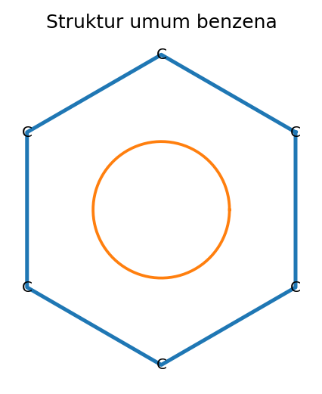  Benzena mempunyai enam atom karbon yang membentuk cincin planar. Elektron π pada cincin tidak terlokalisasi pada satu pasangan ikatan saja, sehingga benzena lebih stabil daripada senyawa siklik tak jenuh yang memiliki ikatan rangkap terlokalisasi.  Berdasarkan informasi tersebut, pernyataan yang paling tepat untuk menjelaskan mengapa benzena cenderung mengalami reaksi substitusi daripada adisi adalah ...  A. Reaksi substitusi selalu menghasilkan senyawa yang lebih jenuh daripada benzena.  B. Reaksi adisi dapat mempertahankan seluruh sistem aromatik benzena tanpa perubahan.  C. Substitusi memungkinkan sistem aromatik tetap dipertahankan setelah atom H digantikan.  D. Benzena tidak memiliki elektron π sehingga tidak dapat mengalami adisi.  E. Semua reaksi benzena berlangsung tanpa perubahan pada atom H.
27 | Peserta didik mampu Menentukan nama senyawa turunan benzena berdasarkan posisi dan jenis substituennya. | Tata Nama senyawa Turunan Benzena | F / XII | C4 – Analisis | Pilihan Ganda Kompleks | Perhatikan suatu senyawa benzena disubstitusi yang memiliki gugus –CH3 pada C-1 dan –NO2 pada C-2.  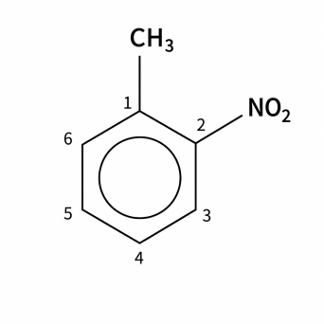  Berdasarkan struktur tersebut, pilih semua pernyataan yang benar  Senyawa tersebut termasuk turunan benzena disubstitusi.  B  A  Posisi kedua substituen adalah orto.  C  Nama yang tepat dapat ditulis 1-metil-2-nitrobenzena.  D  Nama 1-metil-3-nitrobenzena menggambarkan struktur yang sama.  E  Gugus –CH3 merupakan gugus nitro.
28 | Peserta didik mampu Menganalisis posisi relatif dua substituen untuk menentukan orto, meta, atau para. | Posisi substituen orto, meta dan para | F / XII | C4 – Analisis | Pilihan Ganda | 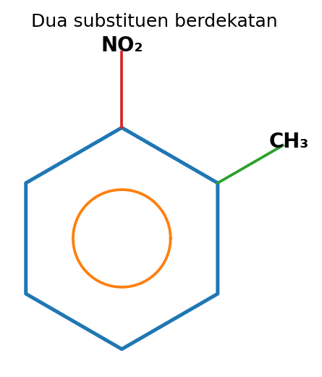  Perhatikan ilustrasi senyawa disubstitusi berikut. Gugus –CH₃ ditempatkan pada satu karbon cincin, sedangkan –NO₂ berada pada karbon yang langsung bersebelahan dengannya.  Jika posisi –CH₃ dijadikan karbon nomor 1, hubungan kedua substituen tersebut adalah ...  A. orto (1,2-)  B. meta (1,3-)  C. para (1,4-)  D. para (1,5-)  E. meta (1,6-)
29 | Peserta didik mampu Mengidentifikasi jenis turunan benzena dari gugus fungsi dan mengaitkannya dengan nama senyawa. | Jenis-jenis Turunan Benzena | F / XII | C4 – Analisis | Pilihan Ganda kompleks | 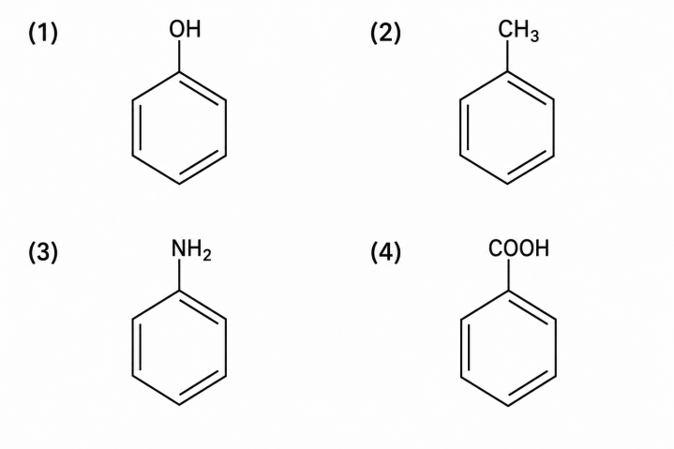  Pilih semua pasangan rumus–nama yang benar  A. C6H5OH — fenol  B. C6H5CH3 — toluene  C. C6H5NH2 — anilin  D. C6H5COOH — benzaldehida  E C6H5CH3 — fenol
30 | Peserta didik mampu Menganalisis produk reaksi substitusi elektrofilik aromatik berdasarkan pereaksi dan kondisi reaksi. | Reaksi Subtitusi Benzena | F / XII | C4 – Analisis | Pilihan Ganda | 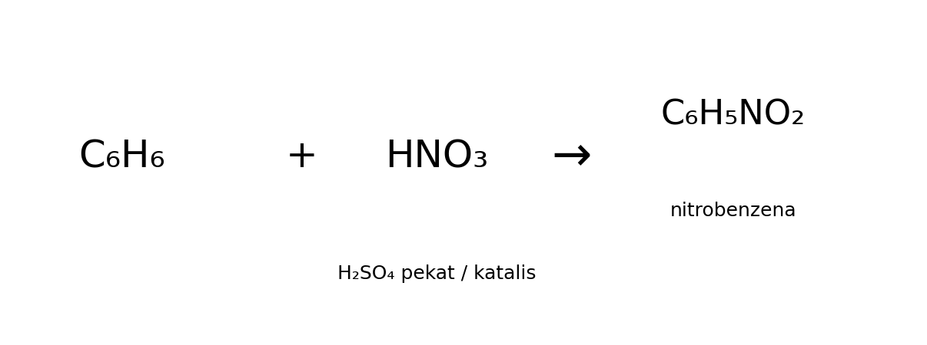  Perhatikan skema nitrasi benzena. Dalam kondisi asam, satu atom H pada cincin benzena digantikan oleh gugus nitro (–NO₂). Seorang siswa menyatakan bahwa reaksi tersebut termasuk reaksi adisi karena benzena bereaksi dengan HNO₃.  Evaluasi terhadap pernyataan siswa tersebut yang paling tepat adalah ...  A. benar, karena semua reaksi dengan HNO₃ merupakan adisi  B. benar, karena cincin benzena berubah menjadi rantai terbuka  C. salah, karena satu H pada cincin digantikan –NO₂ dan sistem aromatik dipertahankan  D. salah, karena produk reaksi adalah toluena  E. benar, karena benzena kehilangan seluruh elektron π
31 | Peserta didik mampu Menganalisis pemanfaatan benzena/turunannya berdasarkan sifat dan fungsi bahan dalam kehidupan/industri. | Kegunaan Benzena dan Turunannya | F / XII | C4 – Analisis | Pilihan Ganda | Industri polimer menggunakan senyawa aromatik tertentu sebagai bahan baku. Misalnya, stirena digunakan untuk menghasilkan polistirena, sedangkan toluena dapat digunakan sebagai pelarut dan bahan baku industri.  Berdasarkan informasi tersebut, pasangan penggunaan yang paling sesuai adalah ...  A. stirena–bahan baku polistirena; toluena–pelarut  B. stirena–pupuk nitrogen; toluena–gas oksigen  C. stirena–garam dapur; toluena–air minum  D. stirena–logam; toluena–kaca  E. stirena–karbon dioksida; toluena–nitrogen
32 | Menganalisis risiko benzena terhadap kesehatan dan lingkungan berdasarkan pola paparan dan sifat pencemarnya. | Dampak Benzena Terhadap kesehatan dan lingkungan | F / XII | C4 – Analisis | Pilihan Ganda | 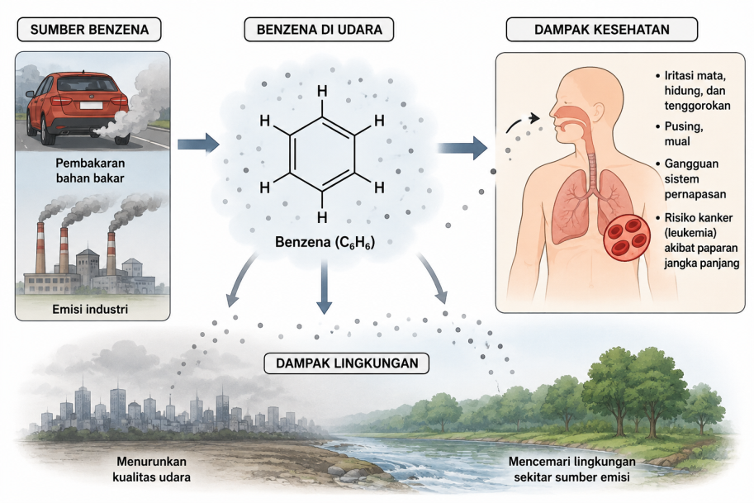  Benzena dapat ditemukan sebagai kontaminan udara akibat pembakaran bahan bakar dan emisi industri. Paparan benzena dalam jangka panjang perlu dikendalikan karena dapat membahayakan kesehatan. Di sisi lain, pelepasan senyawa ini ke lingkungan dapat menurunkan kualitas udara dan mencemari lingkungan sekitar sumber emisi.  Tindakan yang paling tepat berdasarkan stimulus tersebut adalah ...  A. meningkatkan penggunaan bahan bakar tanpa pengendalian emisi  B. membuang limbah yang mengandung benzena langsung ke tanah  C. mengendalikan sumber emisi, membatasi paparan, dan menangani limbah sesuai prosedur  D. menyimpan benzena di ruang terbuka agar cepat menguap  E. mencampurkan benzena dengan air lalu membuangnya ke saluran umum
33 | Peserta Didik Mampu Menganalisis hubungan struktur cincin benzena dengan sifat kestabilan dan karakter aromatik. | Struktur dan sifat Benzena | F / XII | C4 – Analisis | Pilihan Ganda | Benzena mempunyai enam atom karbon yang membentuk cincin planar. Elektron π pada cincin tidak terlokalisasi pada satu pasangan ikatan saja, sehingga benzena lebih stabil daripada senyawa siklik tak jenuh yang memiliki ikatan rangkap terlokalisasi.  Berdasarkan informasi tersebut, pernyataan yang paling tepat untuk menjelaskan mengapa benzena cenderung mengalami reaksi substitusi daripada adisi adalah ...  A. Reaksi substitusi selalu menghasilkan senyawa yang lebih jenuh daripada benzena.  B. Reaksi adisi dapat mempertahankan seluruh sistem aromatik benzena tanpa perubahan.  C. Substitusi memungkinkan sistem aromatik tetap dipertahankan setelah atom H digantikan.  D. Benzena tidak memiliki elektron π sehingga tidak dapat mengalami adisi.  E. Semua reaksi benzena berlangsung tanpa perubahan pada atom H.
34 | Peserta didik mampu Menentukan nama senyawa turunan benzena berdasarkan posisi dan jenis substituennya. | Tata Nama senyawa Turunan Benzena | F / XII | C4 – Analisis | Pilihan Ganda Kompleks | Perhatikan suatu senyawa benzena disubstitusi yang memiliki gugus –CH3 pada C-1 dan –NO2 pada C-2.  Berdasarkan struktur tersebut, pilih semua pernyataan yang benar  Senyawa tersebut termasuk turunan benzena disubstitusi.  B  A  Posisi kedua substituen adalah orto.  C  Nama yang tepat dapat ditulis 1-metil-2-nitrobenzena.  D  Nama 1-metil-3-nitrobenzena menggambarkan struktur yang sama.  E  Gugus –CH3 merupakan gugus nitro.
35 | Peserta didik mampu Menganalisis posisi relatif dua substituen untuk menentukan orto, meta, atau para. | Posisi substituen orto, meta dan para | F / XII | C4 – Analisis | Pilihan Ganda | Perhatikan ilustrasi senyawa disubstitusi berikut. Gugus –CH₃ ditempatkan pada satu karbon cincin, sedangkan –NO₂ berada pada karbon yang langsung bersebelahan dengannya.  Jika posisi –CH₃ dijadikan karbon nomor 1, hubungan kedua substituen tersebut adalah ...  A. orto (1,2-)  B. meta (1,3-)  C. para (1,4-)  D. para (1,5-)  E. meta (1,6-)
36 | Peserta didik mampu Mengidentifikasi jenis turunan benzena dari gugus fungsi dan mengaitkannya dengan nama senyawa. | Jenis-jenis Turunan Benzena | F / XII | C4 – Analisis | Pilihan Ganda kompleks | 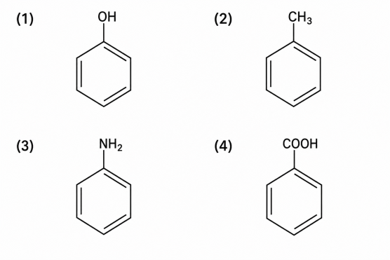  Pilih semua pasangan rumus–nama yang benar  A. C6H5OH — fenol  B. C6H5CH3 — toluene  C. C6H5NH2 — anilin  D. C6H5COOH — benzaldehida  E C6H5CH3 — fenol
37 | Peserta didik mampu Menganalisis produk reaksi substitusi elektrofilik aromatik berdasarkan pereaksi dan kondisi reaksi. | Reaksi Subtitusi Benzena | F / XII | C4 – Analisis | Pilihan Ganda | Perhatikan skema nitrasi benzena. Dalam kondisi asam, satu atom H pada cincin benzena digantikan oleh gugus nitro (–NO₂). Seorang siswa menyatakan bahwa reaksi tersebut termasuk reaksi adisi karena benzena bereaksi dengan HNO₃.  Evaluasi terhadap pernyataan siswa tersebut yang paling tepat adalah ...  A. benar, karena semua reaksi dengan HNO₃ merupakan adisi  B. benar, karena cincin benzena berubah menjadi rantai terbuka  C. salah, karena satu H pada cincin digantikan –NO₂ dan sistem aromatik dipertahankan  D. salah, karena produk reaksi adalah toluena  E. benar, karena benzena kehilangan seluruh elektron π
38 | Peserta didik mampu menjelaskan pengertian makromolekul. | Makromolekul | F / XII | Pemahaman (C2) | Pilihan Ganda | Makromolekul merupakan senyawa yang memiliki ukuran molekul besar dan umumnya tersusun dari unit-unit molekul yang lebih kecil. Berikut ini yang termasuk kelompok makromolekul adalah ....  A. Air, garam, dan glukosa  B. Karbohidrat, protein, dan lipid  C. Asam klorida, natrium hidroksida, dan air  D. Oksigen, nitrogen, dan karbon dioksida  E. Metana, etana, dan propana  Jawaban: B
39 | Peserta didik mampu mengidentifikasi jenis-jenis makromolekul berdasarkan penyusunnya. | Makromolekul | F / XII | Pemahaman (C2) | Pilihan Ganda | Perhatikan pasangan berikut!  1. Glukosa – karbohidrat  2. Asam amino – protein  3. Gliserol dan asam lemak – lipid  4. Sukrosa – protein  - Pasangan yang benar adalah ....  A. 1 dan 2  B. 1 dan 3  C. 2 dan 4  D. 1, 2, dan 3  E. 1, 2, 3, dan 4  Jawaban: D
40 | Peserta didik mampu membedakan monosakarida, disakarida, dan polisakarida berdasarkan jumlah unit penyusunnya. | Makromolekul | F / XII | Pemahaman (C2) | Pilihan Ganda | Perhatikan senyawa berikut:  (1) Glukosa  (2) Sukrosa  (3) Amilum  (4) Fruktosa  (5) Maltosa  Urutan yang menunjukkan monosakarida, disakarida, dan polisakarida secara berturut-turut adalah ....  A. (1), (2), dan (3)  B. (2), (1), dan (3)  C. (3), (2), dan (1)  D. (1), (3), dan (4)  E. (4), (3), dan (5)  Jawaban: A
41 | Peserta didik mampu mengidentifikasi contoh dan fungsi karbohidrat dalam kehidupan sehari-hari. | Makromolekul | F / XII | Pemahaman (C2) | Pilihan Ganda | Karbohidrat memiliki berbagai fungsi bagi makhluk hidup. Pasangan senyawa dan fungsinya yang tepat adalah ....  A. Glukosa – sumber energi utama  B. Selulosa – cadangan makanan utama manusia  C. Amilum – penyusun utama membran sel  D. Glikogen – penyusun dinding sel tumbuhan  E. Sukrosa – penyusun utama protein  Jawaban: A
42 | Peserta didik mampu menganalisis hasil uji identifikasi karbohidrat. | Makromolekul | F / XII | Analisis (C4) | Pilihan Ganda | Seorang siswa melakukan uji terhadap suatu bahan makanan. Setelah ditetesi larutan Lugol, bahan tersebut berubah menjadi biru kehitaman. Berdasarkan hasil pengujian tersebut, bahan makanan kemungkinan mengandung ....  A. Protein  B. Lemak  C. Glukosa  D. Amilum  E. Vitamin  Jawaban: D
 | Peserta didik mampu menjelaskan pengertian dan penyusun protein. | Makromolekul | F / XII | Pemahaman (C2) | Pilihan Ganda | Pernyataan yang paling tepat mengenai protein adalah ....  A. Protein merupakan polimer yang tersusun atas asam amino  B. Protein merupakan polimer yang tersusun atas glukosa  C. Protein tersusun atas gliserol dan asam lemak  D. Protein hanya tersusun atas unsur karbon dan hidrogen  E. Protein merupakan senyawa yang tidak memiliki struktur khusus  Jawaban: A
43 | Peserta didik mampu mengidentifikasi struktur umum asam amino. | Makromolekul | F / XII | Pemahaman (C2) | Pilihan Ganda | Suatu senyawa memiliki gugus –NH₂ dan –COOH yang terikat pada atom karbon yang sama. Senyawa tersebut merupakan ....  A. Monosakarida  B. Asam amino  C. Asam lemak  D. Alkohol  E. Ester  Jawaban: B
44 | Peserta didik mampu menjelaskan pembentukan ikatan peptida pada protein. | Makromolekul | F / XII | Pemahaman (C2) | Pilihan Ganda | Dua molekul asam amino dapat bergabung membentuk dipeptida melalui reaksi kondensasi. Ikatan yang terbentuk antara kedua asam amino tersebut disebut ....  A. Ikatan hidrogen  B. Ikatan ion  C. Ikatan peptida  D. Ikatan glikosidik  E. Ikatan kovalen koordinasi  Jawaban: C
 | Peserta didik mampu menganalisis proses denaturasi protein dalam kehidupan sehari-hari. | Makromolekul | F / XII | Analisis (C4) | Pilihan Ganda | Putih telur yang semula bening dan cair berubah menjadi putih dan padat setelah dipanaskan. Perubahan tersebut terjadi karena ....  A. Protein mengalami hidrolisis sempurna  B. Protein mengalami denaturasi akibat panas  C. Protein berubah menjadi karbohidrat  D. Protein mengalami fermentasi  E. Asam amino berubah menjadi glukosa  Jawaban: B
45 | Peserta didik mampu mengidentifikasi fungsi protein bagi tubuh. | Makromolekul | F / XII | Pemahaman (C2) | Pilihan Ganda | Berikut ini yang bukan merupakan fungsi protein bagi tubuh adalah ....  A. Membentuk dan memperbaiki jaringan tubuh  B. Membentuk enzim  C. Membentuk antibodi  D. Sebagai sumber energi cadangan utama seperti lemak  E. Membantu proses pertumbuhan  Jawaban: D

